P.V. de Combinatie

Jonge duiven Niergnies, 6 juli 2019

In concours 422 duiven
Winnaar: Dick Beekman
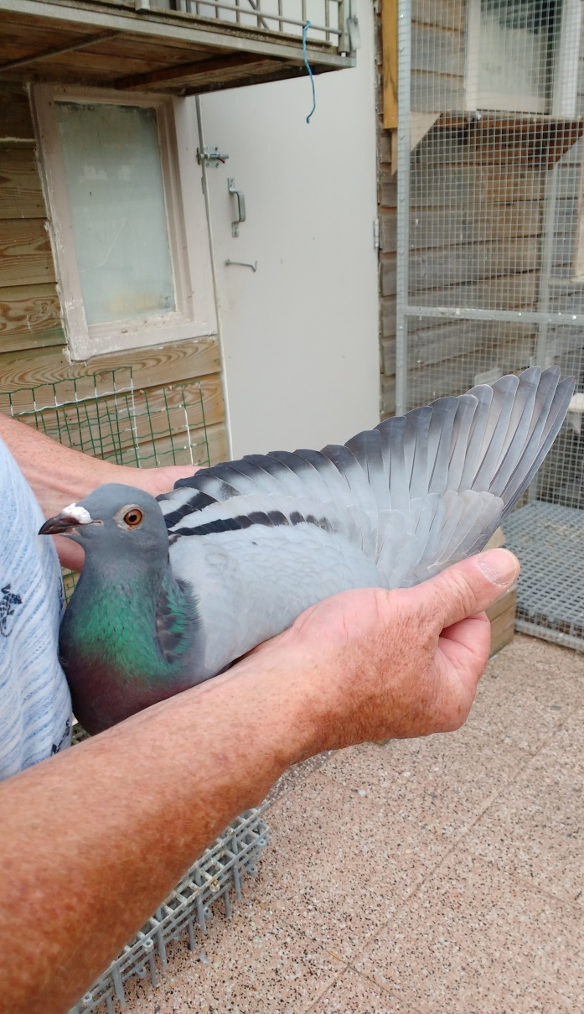
De 19-3905063, overwinnares Niergnies

Zaterdag 6 juli werd het jonge duivenprogramma weer vervolgd vanuit Niergnies na een afgelaste Arras vanwege de hitte een week eerder. Eerder deze week was nogmaals een Quievrain als training ingelast zodat de jonge garde toch wat vluchtervaring op kon doen.
Met een westen tot bij vlagen noordwestenwind konden de 2308 jonge duiven van het samenspel West in gezelschap van nog een konvooi van 1154 oude duiven om kwart over acht aan de thuisreis beginnen. Van onze vereniging de Combinatie hadden slechts 18 deelnemers jonge duiven ingekorfd. Jammer eigenlijk maar de tendens van veel verloren gegane jonge duiven de afgelopen jaren heeft blijkbaar een soort van schrikeffect teweeg gebracht. Steeds meer liefhebbers kiezen ervoor hun jonge duiven pas op de navluchten te spelen.
Om de overwinnaar te willen fotograferen moesten we dit keer naar de Nieuwe Vlissingseweg en wel naar Dick Beekman die schrijver dezes op deze vlucht met drie meter verschil de winst afsnoepte. Naar eigen zeggen ging hij dat “absoluut niet winnen, natuurlijk niet, ik op 59, jullie op het uur rond, dat gaat mij niet lukken”. Maar de uitslag die even later uit de computer rolde liet een ander beeld zien en Dick was dus de terechte winnaar.
Het was een volle duivendag deze zaterdag 6 juli, té vol denk ik. Oud en jong Niergnies, Agen overnachtfond en Argenton dagfond stonden op het programma en ondanks dat we al jaren roepen dat er teveel vluchten zijn worden de vluchtprogramma’s steeds voller. Is men bang dat er om eerder genoemde redenen te weinig jongen worden ingekorfd en “doet” men er dan nog maar een concours voor ouden bij om de vrachtwagen voller te krijgen en daardoor meer opbrengst aan vrachtkosten binnen te haspelen? Een absurde gedachte? Ik weet het niet maar het komt zomaar bij me op. Feit is echter dat de kleiner wordende groep aan vrijwilligers het steeds drukker krijgt en of dat een goed recept is om de duivensport aantrekkelijker te maken? Mmmm.., ik vrees!
De winnares! Een fraai blauw duivinnetje wat eerder in de week voor inkorving het oog liet vallen op een aantrekkelijke hokgenoot van het mannelijk geslacht. En dát weten we dan weer wel zeker, dat werkt als vanouds. De eerste verliefdheid maakt bij mens en dier dezelfde gevoelens los, men raakt dan ongeveer geen grond meer. Vaak wordt dat helaas pas opgemerkt door de liefhebber als de vlucht al achter de rug is. De week daarop wordt dan het duifje vol vertrouwen als eerste getekende ingemand maar het felste vuur blijkt dan dikwijls alweer gedoofd te zijn. Maar zover zijn we nog niet, de overwinning staat voorlopig als een huis en leverde in het samenspel West een 9e plaats op tegen 2308 duiven. De top tien was bijna een one man show van de dekselse overkanter Herman Calon die zijn 80-jarig bestaan al het hele jaar op indrukwekkende wijze viert en tussen de eerste acht alleen wat Smetjes moet dulden van Paul uit Ijzendijke.
De vader van de “063” is de 3506803, nog een zoon van de legendarische Havik die bij Dick nog steeds warme gevoelens oproept. De moeder is de 3612201, een duifje afkomstig van Gijs Baan wat in 2018 nog elf prijzen won maar dit jaar helaas is achtergebleven. Dick heeft van de 29 vroege jongen waarmee hij begon nog 19 duiven over die de eerste barrières hebben overleefd. Genoeg om de concurrentie in ieder geval een eerste klap toe te dienen. En dat is gelukt!! Proficiat!
De grootste prijzenpakker en ruim boven de 50% was wederom Daniel Dekker met 12/18. Netjes hoor! Ruiken aan 50% met 13/30 mochten een tweetal niet nader te noemen vader-zoon combinaties, maar het bleef vooralsnog bij ruiken!
Aanstaande zaterdag wederom een drietal vluchten, ja het is hoogseizoen nu, Dax, Fontenay sur Eure en Roye. Hopelijk goed duivenweer, goed mensenweer hebben wel liever doordeweeks en dan met name op donderdag en vrijdag! Wie zei er ook alweer dat duivenmelkers egoïsten zijn? Veel succes allemaal!
Aaa.

